Краткосрочный план урока
Раздел:  Урок: |  | КГУ «Школа-интернат для детей с ЗПР»  Тема: «Береги честь смолоду»  (А.С.Пушкин «Капитанская дочка»)
ФИО учителя: |  | Курмангалина А.Ж.
Дата:
Класс: 9 |  | Кол-во присутствующих: |  |  | Кол-во отсутствующих:
Цели обучения: |  | С 9.1.3.1 - понимать содержание текста, определяя слова, с помощью которых автор выражает эмоционально-оценочное отношение к героям, событиям  Г 9.2.2.1 – пересказывать содержание текста, демонстрируя собственное понимание проблематики, оценивая позицию автора  Ч 9.3.7.1 - извлекать и синтезировать информацию, делать выводы на основе полученных сведений, выражая собственное мнение  ИЯЕ 9.5.1.2 – использовать глаголы в соответствующих формах
Цель урока |  | Все учащиеся смогут:  пересказать содержание повести «Капитанская дочка», выделяя слова автора, выявляя основные черты главных героев, выяснять суть их взаимоотношений, выделять в повести «Капитанская дочка» главную и второстепенную информацию, ответить на вопросы (упр.3), делать выводы, найти определение слова «честь» в словаре Ожегова, согласовывать глаголы с существительными в роде и числе,  участвовать в формативном оценивании, понимать стратегии оценивания.
Большинство учащихся смогут:
комментировать поступки героев, демонстрировать собственное понимание проблематики, используя слова автора, объяснить согласование глаголов с существительными, смогут передать настроение и чувства героев через стратегии чтения (упр.4)
Некоторые учащиеся смогут:
аргументировать точку зрения автора, выделять голосом слова с логическим ударением и выводы на основе полученной информации, давать собственную оценку героям и событиям, аргументировать использование глаголов в той или иной форме в предложении
Критерии оценивания: |  | 1.Понимает содержание текста  2. Определяет слова автора  3. Пересказывает содержание текста  4. Демонстрирует понимание  5. Оценивает позицию автора  6. Извлекает и синтезирует информацию  7. Делает выводы на основе полученных сведений,  8. Выражает собственное мнение  9. Использует глаголы
Уровни мыслительных навыков |  | - знание, понимание, применение, анализ, синтез, оценка
Языковая цель |  | Учащиеся научатся: использовать лексику соответствующую теме урока; обогащать словарный запас; уметь строить собственные высказывания
Слова для активного усвоения: (карточка-информатор)
облучок – сиденье для кучера в повозке;
погост – кладбище;
полати – в избе; приспособление из досок для сна под потолком между печью и стеной;
циновка – здесь: занавеска из плетеной рогожки;
целовальник – продавец вина в питейных домах, кабаках;
родом яицкий казак – живущий на реке Яик (после Пугачевского восстания Яик был переименован Екатериной П в Урал, чтобы само название реки не напоминало о Пугачеве)
Полезные фразы для рассуждения:
Я считаю, что...
Я думаю, что ...
 |  | Письменные подсказки: Честь. 1.Достойные уважения и гордости моральные качества и этические принципы личности. Труд на благо Родины – дело чести. 2. Хорошая, незапятнанная репутация, доброе имя. Честь семьи
Привитие ценностей |  | привитие интереса к истории и деятельности знаменитых людей посредством чтения и анализа текста, нравственно-духовное воспитание на основе жизни знаменитых личностей.
Межпредметная связь |  | история, самопознание
Предшествующие знания по теме |  | Учащиеся знают о событиях, описанных в повести А.С.Пушкина «Капитанская дочка»
ПЛАН УРОКА
Планируемое время и этапы | Запланированная деятельность |  |  |  |  |  | Ресурсы
НАЧАЛО –  3 мин | - Организационный момент  Создание коллаборативной среды.  Мы сегодня снова будем читать, делать выводы и рассуждать, чтобы урок прошел каждому впрок – активно включаться в работу, дружок!
СЕРЕДИНА – 32 мин  КОНЕЦ-5 минут | - Актуализация  К. Стратегия «Клубочек мудрости»  (на столе клубочек, распутываешь клубочек и говоришь все, что ты проходил на прошлом уроке, потом опять запутываешь).  Деятельность учащихся К  Учащиеся рассказывают об истории написания А.С.Пушкиным повести «Капитанская дочка».  Введение нового материала.  Работа над текстом 2 главы «Вожатый»  Задание:  Г (учителю необходимо объединить учащихся в 3 группы). Работа с повестью «Капитанская дочка» (гл.2)  Метод «Джигсо»  Учитель: Сегодня мы почитаем и обсудим содержание 2 главы повести А.С.Пушкина «Капитанская дочка». Я разделила главу на три части, спикеры трех групп получают тексты, читают их в группе, готовят пересказ и определяют тему прочитанной части. Затем спикеры презентуют работу группы другим учащимся (последовательность выступления учащихся должна соответствовать прочитанным частям, чтобы у учащихся было целостное восприятие прочитанной информации. Учителю необходимо регламентировать время подготовки и выступления учащихся  Уровни мыслительной деятельности:  знание, понимание, анализ, синтез  Форма организации познавательной деятельности: индивидуально-групповая  Дифференциация: по тексту  Формативное оценивание: взаимооценивание «аплодисменты»  - Карточка-информатор (словарная работа)  - Аналитическая беседа по прочитанной главе:  - При каких обстоятельствах происходит первое знакомство Гринева с Пугачевым?  Метод: Расчет. Деление на “первый-второй”  Группа стоит в шеренге или в кругу и делиться на первый, второй, третий…  Задание по парам:  1-3 пара: Подобрать слова ассоциации к слову «буран» (метель, снег, вьюга, ветер),  согласовывать предложенные глаголы с существительными в роде и числе – выглянул, засыпал, всматриваться  2- 4 пара: Написать синквейн к слову «буран»  - Какую роль сыграл буран в судьбе Гринева? (Встреча с Пугачевым)  согласовывать предложенные глаголы с существительными в роде и числе – подвигаться, остановиться да переждать, потянул.  3-5 пара: Найти описание Пугачева. Чем он привлек внимание Гринева? (сверкающие глаза, загадочный разговор с хозяином, наружность, вожатый хорошо знал местность, сметливость, ум, тонкость чутья),  согласовывать предложенные глаголы с существительными в роде и числе – продолжался, хлопотать обстрижены  Уровни мыслительной деятельности: понимание, осмысление  Форма организации познавательной деятельности: парная  Дифференциация: по заданиям (разноуровневые задания)  Формативное оценивание: словесное поощрение учителя (Молодцы! У вас все получилось! Так держать!)  Задание: выполнить тестовые задания, по прочитанной главе  Уровни мыслительной деятельности: знание, понимание  Форма организации познавательной деятельности: индивидуальная  Дифференциация: по тексту  Формативное оценивание: «Две звезды и одно пожелание» (взаимооценивание).  Применяется при оценивании тестовых заданий. Учитель предлагает проверить работу одноклассника. Когда учащиеся комментируют работы друг друга, они не оценивают работы, а определяют и указывают на два положительных момента – «две звезды» – и на  один момент, который заслуживает доработки, – «пожелание».  Рефлексия – 2 мин. Закончите предложения:  На уроке я узнал…  На уроке я научился…  Я сейчас думаю о….  Я себя могу похвалить за… |  |  |  |  |  | Учебник 9 кл  «Русский язык и литература»  1 Часть  авторы У.А.Жанпейс,  А.А.Майбалаева,  Г.А.Атембаева  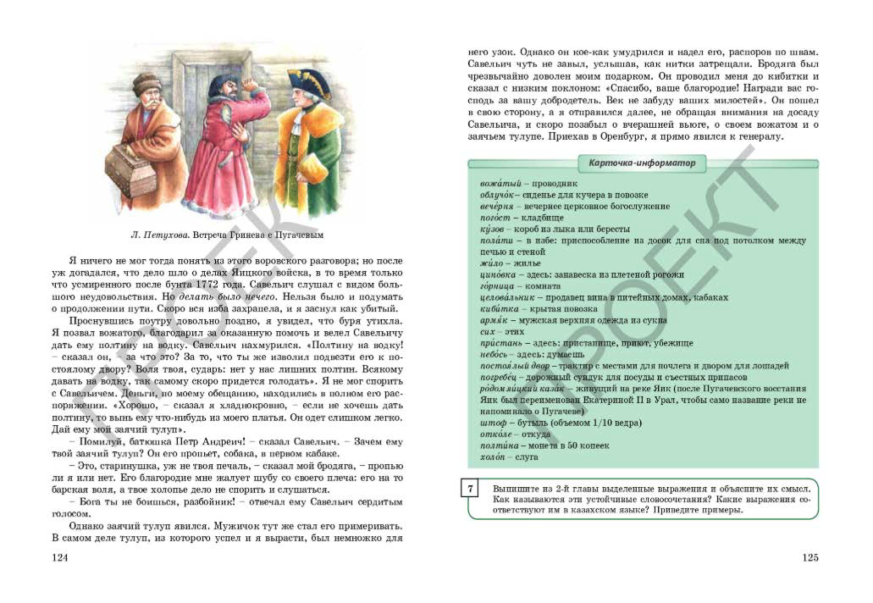  Методы и приемы иллюстрации, сравнения, синонимы, слайды  приложение № 1 (тестовые задания)
  Критерии | Дескрипторы
  1.Пересказать 2 главу повести «Капитанская дочка»  2. Определить тему части  3. Отвечать на вопрос по повести | 1.Передает содержание объемом не менее 100 слов  2. Определяет тему  3. Приводит не менее одного аргумента
  Критерии | Дескрипторы
  1 группа  подобрать ассоциации к слову «буран»  согласовать глаголы с сущ  2 группа  составить синквейн  3 группа  подобрать прилагательные, описывающие Емельяна Пугачева,  согласовать прил с сущ | подбирают не менее 4 ассоциаций  согласовывает глаголы с сущ. в роде и числе  соблюдает структуру пятистишья (1 существительное, 2 прилагательных, 3 глагола, одно предложение, 1 синоним)  Подбирают не менее 5 прилагательных  согласовывают прил. с сущ. в роде и числе
  Критерии | Дескрипторы
  отвечать на вопросы | дают не менее семи правильных ответов
Обратная связь – 1 мин. Ответить без запинки:
- Что нового узнали на уроке?
- Достигли ли мы поставленной цели?
Домашнее задание:
прочитать 3-5 главы, определить основные эпизоды, проанализировать каким предстает в них Гринев.
Дополнительная информация
Дифференциация.  - по тексту  - по заданиям (разноуровневые задания)  - по тексту |  |  | Оценивание.  - взаимооценивание «аплодисменты»  - комплимент учителя - словесная похвала  - «Две звезды и одно пожелание» |  |  | Межпредметные связи:  история, самопознание
Работа со способными учениками. |  |  |  |  |  | Связи с ценностями.
Рефлексия:
Были ли цели обучения достижимыми?
Чему сегодня научились учащиеся?
Какой была атмосфера обучения?
Успешными ли были задания по установлению различий между учащимися?
Придерживался ли я временного графика? Какие отступления от плана я сделал и почему?
Итоговое оценивание
Назовите 2 наиболее успешных момента (как преподавания, так и обучения)?
1.
2.
Назовите 2 момента, которые бы способствовали улучшению урока (как преподавания, так и обучения)?
1.
2.
Что я узнал за время урока о классе или отдельных учениках такого, что поможет мне подготовиться к следующему уроку?
1.
2.

